# HV_black

Applikationen Studentlitteratur

Caserapport av: Albin Bäckström

Table of Contents

Inledning, bakgrund och analys 3

Finansiering 3

User-stories 3

Kravspecifikation 4

Design 6

Andra system. 6

Motivering av design 6

Implementation 7

Utvärdering 7

Drift, underhåll och avveckling 8

Egna slutsatser 9

Referenser 10

# Inledning, bakgrund och analys

Applikationen Studentlitteratur är en applikation till smarttelefoner och surfplattor för snabb och enkel åtkomst till litteratur som används vid studier. I demo-versionen som har utvecklats får användaren tillgång till ett antal exempel inom området informatik. Innehållet som presenteras är enbart generell information om böckerna och användaren får möjligheten att länkas till Studentlitteraturs hemsida där böckerna kan köpas i fysiskt form eller i vissa fall e-bok. I fullversionen är tanken att användaren ska få ett antal böcker gratis, detta för att visa applikationens fulla potential och detta leder troligtvis till att fler böcker köps och att applikationen når ut till en bredare massa. Elektroniska böcker köpta via applikationen bör även säljas till ett rabatterat pris eftersom det sparar in på de fysiska böckerna som behöver tryckas. Vilket i sin tur sparar företaget pengar genom minskad kostnad för tryckeri och frakt.

Den tilltänkta användargruppen till applikationen är först och främst studenter som läser på högskola eller universitet och använder litteratur från Studentlitteratur. Då applikationen i nuläget innehåller studentlitteratur från företaget Studentlitteratur passar applikationen även för lärare och andra personer i liknande ställningar vid planering och schemaläggning av kurser och program.

Syftet med applikationen är att tillhanda hålla ett elektroniskt bibliotek med studentlitteratur för användarna som snabbt ska kommas åt. Oavsett om denne är uppkopplad eller inte. Om boken köps kommer en elektronisk version att finnas tillgänglig för användaren via applikationen. Antingen online eller laddas den ner till enhetens minne för åtkomst när enheten är utan uppkoppling. Mervärde skapas i och med att användaren inte behöver gå runt med ett antal tunga böcker på sig. Tid sparas på leveranstider mot att köpa en fysisk bok som dessutom även kan vara slut hos leverantören. Att söka direkt i boken via en sökfunktion i applikationen är överlägset mot att slå upp i register och leta genom ett antal sidor innan det som söks finns.

## Finansiering

Utvecklandet av applikationen kommer att finansieras av företaget Studentlitteratur då i första hand böckerna kommer from dem. Efter utvecklingen är klar kommer användarna att kunna köpa böcker styckvis från Studentlitteratur vilket genererar intäkter till företaget. Det kommer även att finnas en gratisversion med begränsat innehåll av böckerna som även kommer att innehålla reklam. Vilket kan leda till att användaren köper ett exemplar av boken. Ett annat förslag är ett abonnemang som betalas månadsvis vilket ger tillgång till ett större antal böcker inom ett visst område som användaren studerar eller är intresserad av. Gällande lärare eller utbildningsansvariga kommer det finnas en licens att köpa till den aktuella institutionen som kan användas av flertalet behöriga personer.

## User-stories

Som en lärare finner jag applikationen Studentlitteratur oumbärlig när jag letar efter litteratur när jag planerar mina kurser. Abonnemanget som skolan har köpt ger mig möjlighet att ögna genom många böcker inom mitt område innan jag bestämmer mig för den mest lämpade boken.

Jag är en elev som bor långt från skolan och tycker det är jobbigt att bära mina tunga böcker fram och tillbaka till skolan. Applikationen ger mig möjlighet att samla all min kurslitteratur på ett och samma ställe. Samtidigt som jag på ett enkelt och smidigt sätt kan läsa mina böcker på buss och tåg utan att behöva trängas med mina medpassagerare.

Som författare av böcker inom områden som Studentlitteratur publicerar tycker jag det är kul att nå ut till ett antal fler intresserade personer. Studenter som annars inte hade läst mina böcker får nu en större chans att göra det med hjälp av applikationen.

## Kravspecifikation

Ett krav kan beskrivas som en önskvärd egenskap eller funktion hos ett IT-system. En central roll i systemutveckling innehas av en kravspecifikation som ligger till grunden för en inledning av ett avtal mellan en leverantör och en beställare. I det senare skedet i processen används det som ett styrande dokument vid utvecklingen och förvaltning av systemet. Ett krav är även en detaljerad förteckning över vad systemet ska kunna göra. I en kravspecifikation framgår det även under vilka omständigheter systemet förväntas fungera och kraven ska formuleras på ett sådant sätt att det är möjlig att avgöra om kravet är uppfyllt eller inte. Funktionalitetskrav är krav på vad systemet ska kunna göra och vad som ska finnas i det. (Wiktorin, 2003)

Wiktorin, (2003) beskriver funktionalitetskraven med tre punkter som är rangordnade efter en grundläggande prioriteringsordning.

* *Skallkrav* eller tvingande, sådana krav som måste vara med i systemet för att det ska kunna existera eller fylla sin uppgift som system.
* *Börkrav* eller önskvärda krav är sådana krav som det går att klara sig utan men leder ibland till lägre effektivitet eller att systemet inte fungerar felfritt
* *Kompletteringskrav* är kosmetiska eller trevliga att ha, kraven bidrar till enbart marginellt till systemets funktion eller utseende.

Med dessa punkter i åtanke har följande funktionalitetskrav framtagits och rangordnats efter modellen ovan.

**Skallkrav:**

* Skapa användare – Applikationen skall vara personlig med egna böcker.
* Logga in - Med ovan skapade användare.
* Logga ut - Andra ska kunna använda applikationen på samma enhet.
* Läsa böcker – Grundtanken med applikationen är att det ska gå att läsa böcker i den.
* Söka efter böcker – Användaren ska kunna söka efter ny litteratur.
* Söka i text i böcker – Det ska kunna gå att söka genom en bok efter vissa ord eller meningar.
* Köpa ny litteratur genom applikationen – Användaren ska kunna köra nya böcker genom applikationen.
* Radera böcker från applikationen – Om boken ej längre är av intresse ska den kunna ta bort ur systemet. Men användaren ska fortfarande ha möjlighet att få åtkomst till den igen via sitt konto.

**Börkrav**

* Lägga in egen litteratur – Det bör kunna gå att lägga in egen kurslitteratur eller liknande material i applikationen.
* Få mer information om boken – Information om författare, förlag, år, upplaga med mera bör vara åtkomligt för användaren.
* Spara favoritböcker för snabb åtkomst – Att spara sina favoritböcker eller den litteratur som är mest aktuell för tillfället bör vara snabbt åtkomstbar.
* Radera favoritböcker – Böcker som inte längre är aktuella som favoriter bör kunna raderas ur favoritlistan.

**Kompletteringskrav**

* Referenshantering – Få färdiga referenser till exempel Harvard-systemet.
* Möjlighet att kopiera delar ur boken – Till exempel för citat eller kopior inom tillåtna områden.
* Byta utseende/tema på applikationen – Ett standardutseende kan bli tröttsamt och kan i värsta fall leda till bortfall av användare.

Användarbarhetskrav kan associeras med fem stycken attribut enligt Nielsen, (1994) och ska beskrivas i text så att de kan mätas mot sig själva. De fem attributen är:

* Lätt att lära
* Lätt att komma ihåg
* Effektivt att använda
* Få fel
* Subjektivt tilltalade

Vid utformandet av användbarhetskraven har de grupperas efter följande modell:

**Inlärning**: Lätt att lära och lätt att komma ihåg. Hur lätt är det att lära sig systemet för en förstagångsanvändare?

**Genomförande**: Effektivt att använda och få fel. Hur smidigt är systemet att använda?

**Subjektiva** **åsikter**: Subjektivt tilltalade. Användares personliga upplevelse under användning.

**Inlärning**

Nya användare av applikationen ska ha lätt att hitta i systemet, tydliga menyer med beskrivande knappar. Det ska inte finnas någon tvetydighet vad en knapp som enbart har en ikon gör.

En användare som använder applikationen för första gången ska känna igen sig från andra applikationer. Att börja använda en ny applikation som beter sig och ser helt annorlunda än de flesta andra kan få användare att inte återkomma.

**Genomförande**

En registrerad användare ska kunna inom fem tryckningar hitta och läsa i en av sina favoritböcker. Att snabbt komma åt sina favoriter är ett stort plus.

När användaren läser en bok och inser att den är värd att favoritmarkera ska det på mindre än två tryck på skärmen. Det ska även från denna skärm gå till sina favoriter på ett snabbt sätt.

Läsaren ska på ett enkelt sätt veta vilken bok som är öppen för ögonblicket. Läser användaren små stycken ur många böcker kan det vara svårt att hålla isär alla böcker.

Om användaren vill ha mer information om en bok ska den informationen inte vara mer än två tryck på skärmen bort. Krävs dock internetuppkoppling.

Har användaren lagt till ett stort antal böcker på sin favoritlista ska det vara lätt att radera alla på den listan. Passar till exempel om ett studieområde är avklarat och en ny kurs inom ett annat område ska påbörjas.

**Subjektiva åsikter**

80% i åldern 20-30 ska enligt intervjusvar anse att applikationen är estetiskt tilltalande.

Blir gensvaret sämre än det bör designen ses över och vissa delar göras om.

50% av förstagångsanvändarna ska anse att applikationen är tillräckligt bra för att de ska betala för en bok eller ett abonnemang.

# Design

Se bifogade filer för skisser och wireframes

## Andra system.

För effektiv hantering av innehåll och bilder tillhörande böcker så bör en databas användas. De flesta mobila system har en inbyggd databashanterare som heter SQLite, den används av både Android och IOS. Det är en lättviktigt DBMS som fungerar på små enheter med lite utrymme och ingen data behövs lagras externt, utan allt lagras på enheten som används(hitta källa?) Har utvecklaren lite erfarenhet från andra SQL databaser är det relativt enkelt att sätta sig in i syntaxen.

Applikationen bör även sammankopplas med de större elektroniska bokhandlarna som finns på marknaden. Först och främst Studentlitteratur då de tillhandahåller stora mängder med kursmaterial till svenska lärosäten. Andra företag som adlibiris och bokus bör även kopplas samman med applikationens sökfunktion. Även sidor som säljer begagnade böcker i fysisk form kan vara av intresse även om det är lågt prioriterat och inte går helt i linje med applikationen grundtanke som är att tillhanda hålla elektronisk kurslitteratur.

## Motivering av design

Med flertalet användbarhetskrav i åtanke har designen utvecklats och ett antal funktioner har skapats och placerats på strategiska platser. Att en ny användare ska hitta det den söker på ett snabbt sätt har det lagts stor vikt på vid designen. Med stora tydliga menyer som beskriver vad som klickas på har det användbarhetskravet uppfyllts. En annan viktigt detalj som många användare anser är viktigt är att det ska gå att känna igen sig i en ny applikation eller system. En drawer/navigationsmeny, även kallad hamburgermeny har implementerats för dess skull. Den kommer användare åt när den är inne och läser en bok. I den finns tydliga menyer och ikoner som inte ger upphov till någon tvekan till vad som sker vid användningen av knapparna. Ikonerna som används genomgående i designen är rakt på sak och beskriver bildligt talat vad knappen gör, även om det saknas text. En stjärna lägger till den aktuella boken som favorit medan en papperskorg raderar en bok. Klickar man på ikonen som är ett hus kommer man till hemmenyn. En mapp med en stjärna på motsvarar alla favoriter samlade på ett och samma ställe och ett plustecken visar möjligheten att lägga till eget material. En jordglob som ikon i en applikation är numera likställt med internet, vilket även används här.

En annan sak som är väldigt vanligt i mobilapplikationer är en meny som kommer fram vid längre tryck på en knapp eller lista. Även i den här applikationen finns det, användaren får ett antal val vid användningen av den funktionen bland annat att lägga till den som favorit eller att besöka bokens websida. Om användaren är inne bland sina favoriter finns det mindre val att göra via menyn, men den är fyller fortfarande sin fulla funktion sett till kontexten den används i. Här kan användaren välja att ta bort en favorit i taget genom kontextmenyn eller radera alla via en ikon som ser ut som en papperskorg. För att tydliggöra för användaren vilken bok som är öppen har titeln på boken valts att visas högst upp på skärmen.

# Implementation

Utvecklingen av applikationen gjordes till större del i Android Studio version 1.2 med Java Runtime Envoirment 1.8.0. Applikationen är utvecklad under SDK version 19 vilket motsvarar 4.4 även kallat Kit-Kat, men den ska kunna köras på högre versioner än då. Källkoden kan även kompileras om så att det bör klara tidigare versioner av Android om det är önskvärt och når ut till fler användare.

Vid skapandet av databasen användes ett tredjepartsprogram vid namn DB Browser for SQLite. Användandet av programmet underlättade skapandet och implementeringen av databasen och gav en väldigt överskådlig bild över hela databasen och dess innehåll. Det var även väldigt enkelt att ändra data direkt i databasen som sedan visades i applikationen. För att säkerställa databasen och dess innehåll i telefonen användes en applikation som heter aSQLiteManager som laddades ner via Google Play. Då den telefonen som användes vid utvecklandet är ”rootad” fungerade användandet av aSQLiteManager väldigt bra och gav uppdaterad info i realtid.

# Utvärdering

Applikationen kommer att utvärderas av två stycken målgrupper, båda grupperna som består av tio personer är slutanvändare av systemet. Grupperna kommer att delas i två vilket ger fem personer i varje grupp. Ena gruppen i målgruppen får tillgång till fullständiga versioner av applikationen med alla böcker som de involverade förlagen kan erbjuda. Den andra delen av gruppen får inte använda applikationen över huvud taget. Resultatet kommer sedan att jämföras och betygsättas av utomstående och oberoende personer som inte vet vilket arbete som kommer från vilken grupp. Den ena gruppen kommer att bestå av elever som studerar på högskola eller universitet och den andra gruppen av lärare eller anställda som under testet arbetar med planering av kurser. Gruppen som studerar kommer att få ett antal uppgifter. Bland annat att skriva en uppsats inom ett valfritt område som de finner intressant men har lite eller ingen tidigare kunskap inom. Sedan kommer de få ett område tilldelat sig som de ska studera för att sedan testas inom. Tanken är att jämför dessa två grupper och se om resultatet skiljer sig nämnvärt mellan gruppen som bara fick använda applikationen och de som inte fick.

Lärarna kommer att delas upp i två grupper, en som enbart får använda applikationen vid planering och en grupp som får använda alla hjälpmedel förutom applikationen. Kurserna som sedan planeras kommer att betygsättas av frivilliga studenter och jämföras för att se om applikationen ökar kvaliteten på kursen. Även studenternas betyg kommer tas med i beräkningen för att se hur betygen påverkas vid val av kursmaterial. Alla grupper kommer kontinuerligt intervjuas och ibland även övervakas där testpersonerna uppmanas att tänka högt medan de arbetar med eller utan applikationen. Fokus på intervjuerna i slutet kommer att ligga på funktioner, utseende och hur det upplevs att bara få jobba med en mobiltelefon och en surfplatta.

# Drift, underhåll och avveckling

För att driftsätta applikationen behövs det tillstånd från de tilltänkta förlagen som äger rättigheterna till böckerna. Det är även tänkt att de skall stå för den största delen av finansieringen för utvecklandet. Utan dem kan det bli problematiskt att inrikta sig på deras specifika kurslitteratur. Speciellt när tanken är att ge användaren ett antal böcker gratis i fullversionen av applikationen. Om inget förlag ger sitt medgivande kommer applikationen att förlora sitt fulla syfte och enbart fungera som ett e-handelsystem mot diverse bokhandlare. Det vill troligtvis även medföra att de elektroniska böckerna kommer ha svårt att implementeras i applikationen då många av E-böcker är skyddade av olika system som gör det svårt att använda dem hur som helst.

För att idén ska lyckas så bör det även läggas ett litet ansvar på användarna, dessa bör fortsätta köpa böcker genom applikationen utöver gratisböckerna som följer med. Säljs böckerna dessutom till ett rabatterat pris kommer det troligtvis att gå av sig själv. Med tanke på studenters ansträngda ekonomi bör det inte vara några större svårigheter att sälja böckerna via applikationen istället. Om fler och fler studenter och andra användare använder applikationen leder det en större ökning av användare som i sin tur leder till större intäkter för förlagen och företagen som är involverade.

Eventuellt kommer den inbyggda databasen komma att vidareutvecklas och byggas ut med fler kolumner. Detta måste förberedas i källkoden vid utvecklandet av applikationen. Är det enbart nya böcker som läggs till med samma antal kolumner så är det inget som behövs läggas så mycket tid på. Nya funktioner i applikationen kommer säkerligen att implementeras men det är inte ett lika stort projekt som att bygga ut en databas som redan är implementerad.

Inga faktorer som påverkar livslängden kan påpekas, möjligt om det tillkommer helt nya system för mobila enheter som är inkompatibla med det nuvarande systemet. Eller om kurslitteratur ersätts med videos i framtiden. Om applikationen kommer att avvecklas är det viktigt att ta vara på kundernas kontouppgifter och köpta böcker så de har möjlighet att få tillgång till deras material på ett annat sätt.

Slutsats

Rekommendationer till Studentlitteratur är att vidareutveckla applikationen med fler funktioner och kopplingar mot andra förlag eller databaser. Databaser som innehåller vetenskapliga artiklar till exempel ProQuest eller Google Scholar kan med fördel kopplas ihop med applikationen. Dessa används i stor utsträckning av studenter vid högre studier och större uppsatser och är lämpligt att ha på samma ställe som sin kurslitteratur.

# Egna slutsatser

Att utveckla en fungerande och till utseendet tilltalande applikation har gjorts med blandade känslor. För det mest har det var väldigt intressant, roligt och lärorikt. Ibland har det varit tvärtom, svårt att förstå hur vissa funktioner hänger samman och hur klasserna i Javabiblioteken är uppbyggda. I de flesta fall har svåra problem lösts efter någon timme eller två vid sökningar på internet. I andra fall har forum med inriktning på kodning och androidutveckling använts och frågor har ställts med blandade svar. Att utveckla en applikation på det sätt jag gjort med flertalet egenkonstruerade ”Views” och adaptrar har gett mig en djupare förståelse för hur vissa applikationer är konstruerade och hur de har skapats. Den senaste veckan har jag kommit på mig själv att titta på vissa applikationer och tänka på hur de är uppbyggda med custom views och adaptrar av olika slag. Till exempel består det grafiska gränssnittet i Google Mail nästan bara av en listview, ett antal texviews och imageviews. Så simpelt men ändå så smart.

# 

# Referenser

Nielsen, Jakob, (1994) *Usability Engineering*. Burlington: Morgan Kaufmann Publishers In

Wiktorin, Lars (2003). *Systemutveckling på 2000-talet*. Lund: Studentlitteratur

Första skissen

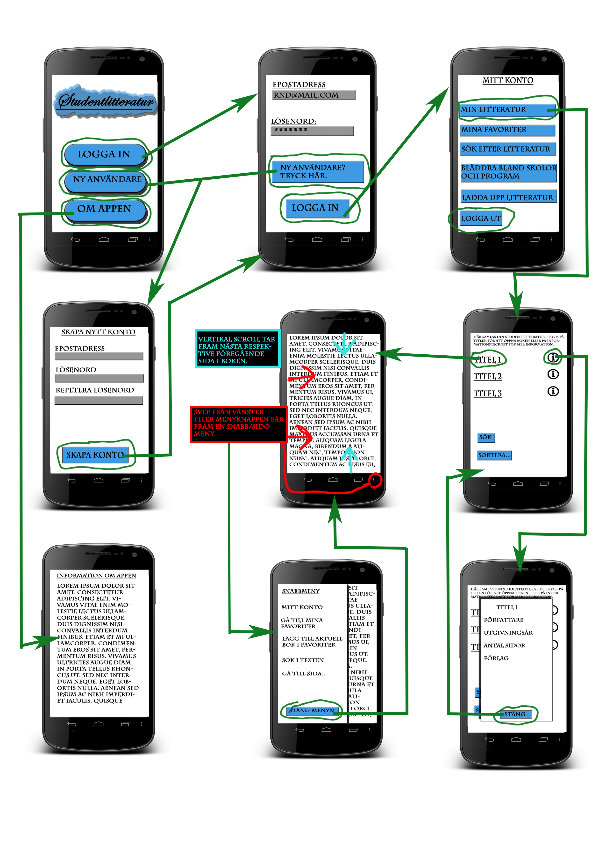

Nuvarande wireframe med de flesta funktioner.

